25. VZPON NA ŠIROKO
15. avgust 2026

TEK GOR-DOL 12 KM
RAZPIS

PRVENSTVO SLOVENIJE GOR-DOL za člane in članice

POKAL SLOVENIJE GOR-DOL za člane in članice, veterane in veteranke

POKAL SLOVENIJE KRATKI TRAIL za mladinke in mladince

PRIMORSKI GORSKI TEKI – pokal Gorski teki gor-dol

INFORMACIJE
 | www.sktd-lom.si/vzponsiroko
 | vzpon@sktd-lom.si
 | prijavim.se
 | fb.com/vzponsiroko
 | instagram.com/vzponsiroko/


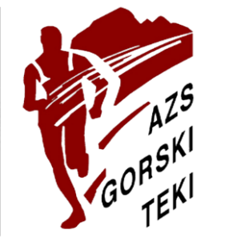
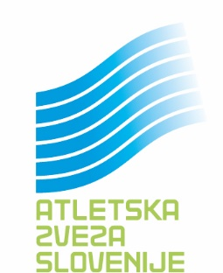

- ORGANIZATOR

Športno kulturno turistično društvo Lom
Kanalski Lom 17A, 5216 Most na Soči
vzpon@sktd-lom.si / 041 625 803

V SODELOVANJU Z: AZS - Združenje za gorske in trail teke

- DATUM IN KRAJ

Petek, 15. avgust 2026, 9:00

PREVZEM ŠTEVILK, START in CILJ: TURISTIČNA KMETIJA ŠIROKO, Tolminski Lom

- ČASOVNICA TEKMOVANJA

PREVZEM številk | 7:30-8:30
START | 9:00
Prihodi v CILJ | 9:50-11:00
RAZGLASITEV in PODELITEV nagrad | 11:30

Časovna zapora je 2 uri. Tekmovalcem, ki bodo v cilj prišli po 11:00, se rezultat ne bo upošteval.

- PRIJAVNINA

PRIJAVA do 24.7.2026 | 20 €
PRIJAVA do 12.8.2026 | 25 €
PRIJAVA na dan | ni mogoča

PRIJAVE: Prijave potekajo preko spletne strani PRIJAVIM.SE. Prijavnina se poravna na TRR organizatorja. V primeru, da startnina do 14.8.2026 do 16:00 ni poravnana, se prijava ne upošteva.

Za otroke stare 15 let in manj se udeležba odsvetuje, v primeru izrecnega strinjanja staršev pa se lahko prijavijo na dan dogodka po ceni 15 €.

PRIJAVE ZA PRVENSTVO SLOVENIJE (člani in članice): Pri AZS registrirane članice in člani, ki želijo nastopiti na Prvenstvu Slovenije gor-dol, mora matično društvo oz. klub dodatno prijaviti še preko prijavne aplikacije Atletske zveze Slovenije. Tu so prijave odprte do ponedeljka, 10. 8. 2026. Velja enaka prijavnina kot za ostale. Prijave za prvenstvo na dan tekmovanja niso mogoče.

PREVZEM ŠTEVILK: Prevzem štartnih številk bo na dan dogodka od 7.30 do 8.30 pri Turistični kmetiji Široko v bližini starta/cilja.
- TRASA PROGE

POTEK TRASE: ŠIROKO – GRUDNICA – VELIKI VRH – KANALSKI LOM – ŠIROKO
Podlaga | Asfalt, beton, makadam, kolovoz, steza, travnat teren
Start / Cilj | Turistična kmetija Široko (753 m n.v.)
Dolžina | 11,7 km | Vzpon / spust | 610 m
Najvišja točka | Veliki vrh (1.071 m n.v.) | Najnižja točka | Kanalski Lom (570 m n.v)
Okrepčevalnice | 4.1 km, 7.1 km, 10.0 km | Kontrolne točke | 5.1 km (Veliki vrh), 8.4 km (Kal)
Rekord moški | 50:28 (Timotej Bečan, 2024) | Rekord ženske | 57:07 (Lucija Krkoč, 2024)

PROFIL TRASE
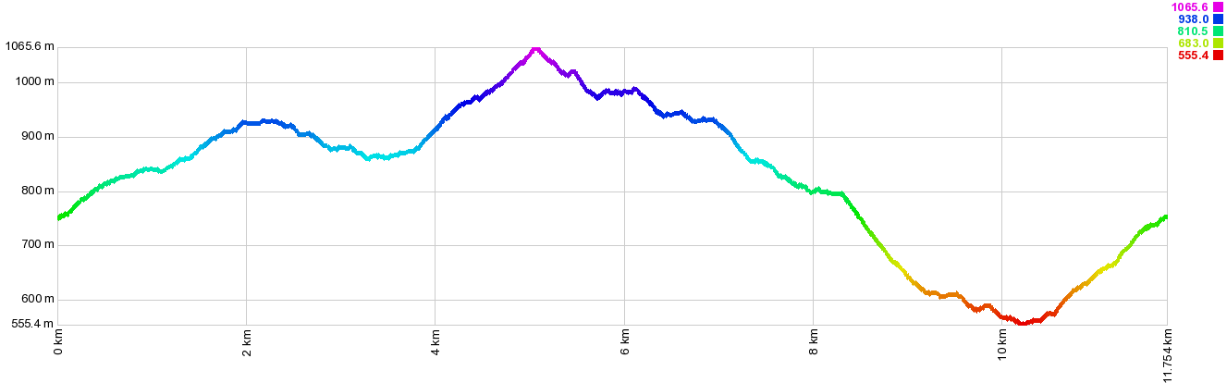

ZEMLJEVID TRASE
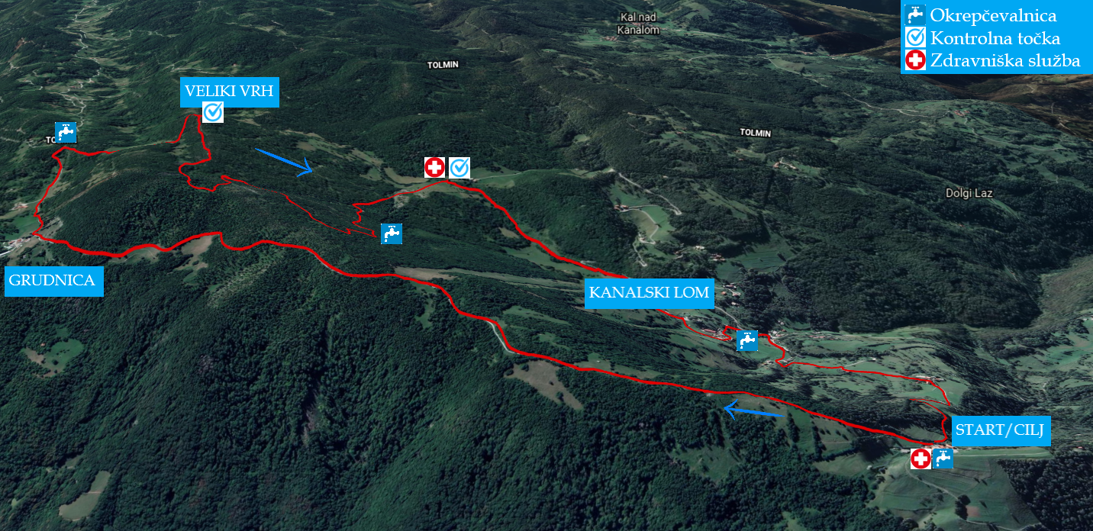
OZNAČITEV PROGE: Proga bo označena z označevalnimi tablami, trakovi in zastavicami.

- TEKMOVALNE KATEGORIJE

PGT – POKAL GORSKI TEKI GOR-DOL |  |  | PRVENSTVO SLOVENIJE GOR-DOL
MOŠKI | ŽENSKE |  | ČLANI  2006 in starejši | ČLANICE  2006 in starejše
M4… mladinci  2007 in ml.* | Z4… mladinke  2007 in ml.* |  | POKAL SLOVENIJE GOR-DOL
M5… člani  1987 – 2006 | Z5…članice  1987 – 2006 |  | M5… člani  1987 – 2006 | Z5…članice  1987 – 2006
M6… ml. veterani  1977 – 1986 | Z6… ml. veteranke  1977 – 1986 |  | M6… ml. veterani  1977 – 1986 | Z6… ml. veteranke  1977 – 1986
M7… veterani  1967 – 1979 | Z7… veteranke  1967 – 1976 |  | M7… veterani  1967 – 1979 | Z7… veteranke  1967 – 1976
M8… st. veterani  1957 – 1966 | Z8… st. veteranke  1957 – 1966 |  | M8… st. veterani  1957 – 1966 | Z8… st. veteranke  1957 – 1966
M9… super veterani  1956 in starejši | Z9… super veteranke  1956 in starejše |  | POKAL SLOVENIJE KRATKI TRAIL
* Mlajši od 15 let (2011 in mlajši) lahko nastopijo  ob podpisanem soglasju staršev |  |  | M4… mladinci  2007 – 2010 | Z4… mladinke  2007 – 2010

- MERJENJE ČASA IN RAZGLASITEV REZULTATOV

Merjenje časa se bo izvajalo s čipi, zagotavljala ga bo timing služba PROTIMING. Neuradni rezultati bodo sproti (že med časom teka) objavljeni na spletni strani prijavim.se in v ciljnem prostoru na dveh oglasnih deskah.

Po objavi neuradnih rezultatov bo začel teči 15 minutni rok za pritožbe. Pritožbe na potek in rezultate tekmovanja rešuje vrhovna sodniška komisija, ki jo sestavljajo predstavnik organizatorja, predstavnik timinga in predstavnik AZS (delegat tekme).

Razglasitev rezultatov in podelitev nagrad najboljšim bo predvidoma 15 minut po preteku roka za pritožbe v ciljnem prostoru.

Uradni rezultati bodo na voljo takoj po koncu prireditve na spletni strani prijavim.se.

Za Prvenstvo Slovenije gor-dol za člane in članice bodo rezultati objavljeni tudi na spletnih straneh AZS in AZS-Gorski teki.

- UGODNOSTI IN NAGRADE

Vsak s poravnano startnino prejme majico, kosilo in štruklje. Za vse tekmovalce je zagotovljena zdravniška služba v času tekmovanja ter okrepčevalnice z vodo in napitki na trasi in okrepčevalnica v cilju z napitki in sadjem.

Najboljši trije po kategorijah prejmejo medalje, najboljši trije moški in ženske v absolutni kategoriji pa pokale in praktične nagrade.

Najboljši trije člani in članice na Prvenstvu Slovenije prejmejo medalje in praktične nagrade.

- HRAMBA OPREME

V startnem oz. ciljnem prostoru bo zagotovljena hramba opreme za čas tekmovanja. Organizator ne sprejema odgovornosti za odtujeno opremo.

- SPLOŠNA PRAVILA

Tekmovalci prevzamejo startno številko, če imajo do 14.8.2026 do 16:00 plačano prijavnino na TRR organizatorja. Tekmovalci ob prevzemu številke dobijo tudi darilno majico in bone za hrano.

Za udeležbo mladoletnih udeležencev so odgovorni starši oziroma skrbniki.

Tekmuje se po pravilih o organizaciji tekmovanj AZS – ZGT. Za regularen potek tekmovanja skrbi delegata AZS - Združenje za gorske in trail teke.

Prepovedana je uporaba pohodnih palic ali drugih pomagal, oviranje sotekmovalcev in pomoč tretjih oseb na progi.

Na prijavnem prostoru, startnem in ciljnem prostoru ter v času tekmovanja mora udeleženec upoštevati navodila organizatorja in redarjev ter ravnati skladno z veljavnimi cestnopometnimi predpisi na območjih javnih cest.

Udeleženec sodeluje na lastno odgovornost in pristaja na tveganja v zvezi z udeležbo na prireditvi in zato od organizatorja ne bo uveljavljal kakršnihkoli odškodninskih zahtevkov.

Udeleženec soglaša, da lahko organizatorji prireditve objavijo osebne podatke kot so osebno ime, letnica rojstva, ime ekipe oz. kluba, dosežen čas, fotografije, posnetke in izjave v sredstvih javnega obveščanja, ne da bi zanje zahteval kakršnokoli povračilo. Organizator bo osebne podatke udeležencev shranjeval skladno z zakonodajo, ki ureja varstvo osebnih podatkov.

S podpisom prijavnice udeleženec dovoljuje, da organizator osebne podatke obdeluje v svojih zbirkah ter jih uporablja za statistične obdelave, izpolnjevanje pogodbenih obveznosti, pošiljanje ponudb, reklamnega gradiva, letakov in vabil na dogodke organizatorja. Osebne podatke lahko obdeluje do preklica privolitve oziroma skladno z zakonsko določenimi roki.

Udeleženec ob prijavi oziroma prevzemu startne številke podpiše izjavo, da se strinja s splošnimi pravili prireditve, da dovoljuje uporabo osebnih podatkov in da je zdrav, vsestransko pripravljen za aktivno udeležbo in zdravstveno sposoben za tekmovanje.

Tek bo ob vsakem vremenu. Izjema so vremenske razmere, v katerih je lahko ogrožena varnost udeležencev. Organizator si pridržuje pravico spremembe urnika ali odpovedi tekmovanja, o čemer bodo tekmovalci pravočasno obveščeni.

Športno kulturno turistično društvo Lom

Kanalski Lom, 1. 6. 2026

